Acesso ao formulário
Na página principal do Protocolo Eletrônico – SEI!, localize e clique no ícone destacado !faça o seu cadastro”
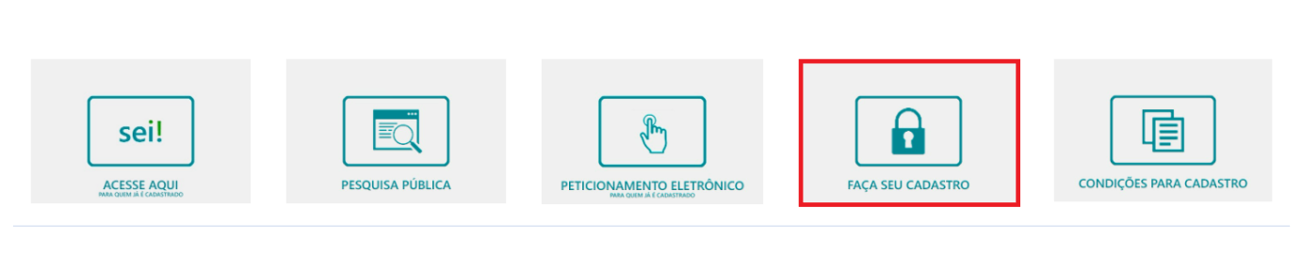
Na próxima tela, clique no botão verde “iniciar”
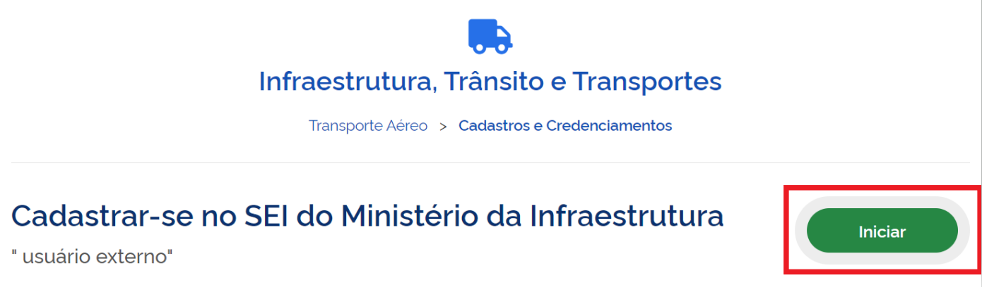

Cadastro

  - Primeira Tela

Para acessar é necessário realizar o login por meio da conta gov.br de acesso único, nível bronze ou superior.
Após o login, o primeiro passo é preencher o formulário. Alguns campos já virão preenchidos com os dados do usuário, como nome e e-mail. Os itens com asterisco vermelho são obrigatórios. Repare que é necessário confirmar o e-mail que deseja cadastrar no SEI Multiórgãos/Minfra – não é necessário ser o mesmo e-mail cadastrado no Portal Gov.br, mas caso assim o deseje, marque a checkbox que o sistema repetirá de forma automática o e-mail cadastrado.

- Certifique-se de salvar o formulário para avançar para a próxima etapa.

Segunda Tela

Na próxima tela, o usuário deve preencher os campos referentes ao endereço. É possível ser domiciliado em endereço fora do Brasil.
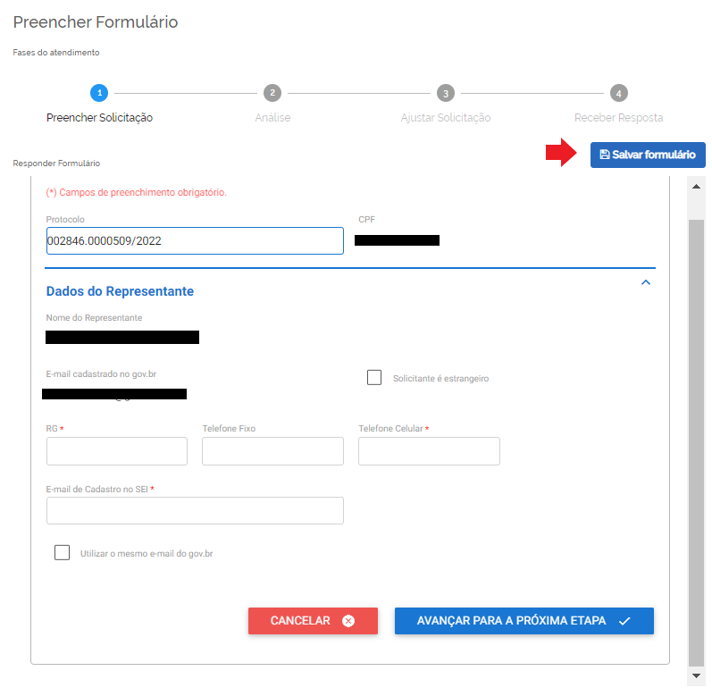

Nesse ponto, ainda é possível voltar para a etapa anterior, corrigir e salvar novamente o formulário.
- Certifique-se de salvar o formulário para avançar para a próxima etapa.

Terceira Tela

Nesta etapa o usuário deve fazer upload dos documentos obrigatórios para validação do cadastro. São eles:

    - Cópia do documento de identificação com CPF; e
    - Comprovante de Residência.
O documento de identificação pode ser qualquer um com validade no território nacional, tais como: CNH, OAB, identificação militar, etc, desde que tenha foto e CPF.
Importante! As digitalizações devem estar legíveis, caso contrário não serão aceitas.
Também não serão aceitas selfies segurando os documentos.
Para inserir o documento:
- clique no ícone
- na caixa que abre em seguida, clique no ícone “Arquivo”
- localize o arquivo e clique em “Abrir”
- clique em “Importar”
- O nome do arquivo aparecerá no campo anteriormente em branco, e o ícone se transforma em uma lixeira:

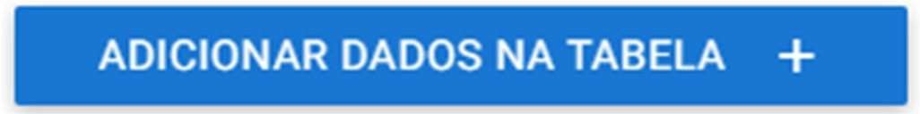
- Clicar no ícone
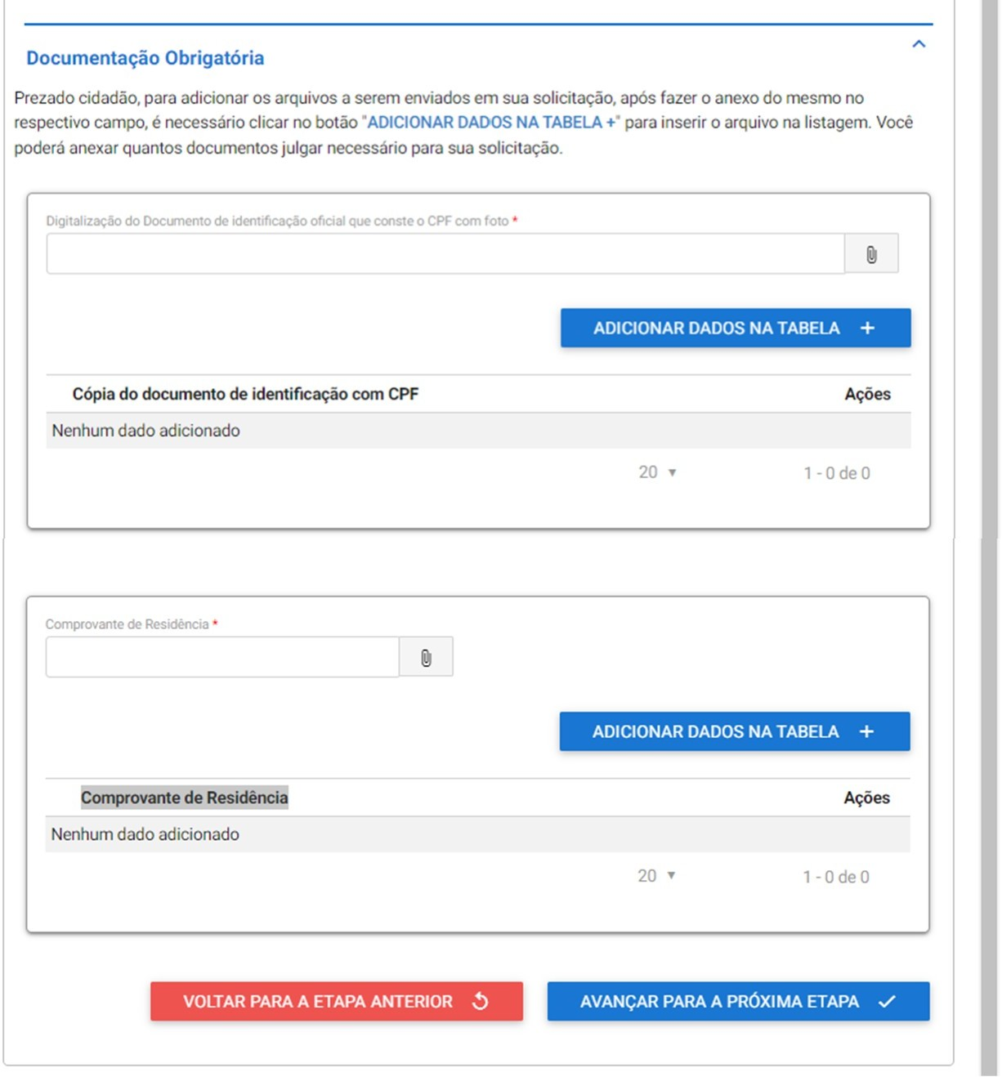

É obrigatória a inserção de pelo menos um documento de identificação e um comprovante de residência.
Nesse ponto, ainda é possível voltar para a etapa anterior, corrigir e salvar novamente o formulário.
Certifique-se de salvar o formulário para avançar para a próxima etapa.

Quarta Tela

Nesta etapa, o usuário deve preencher os dados requeridos efetivamente dentro da tela do SEI. Clique no ícone “acessar SEI”:
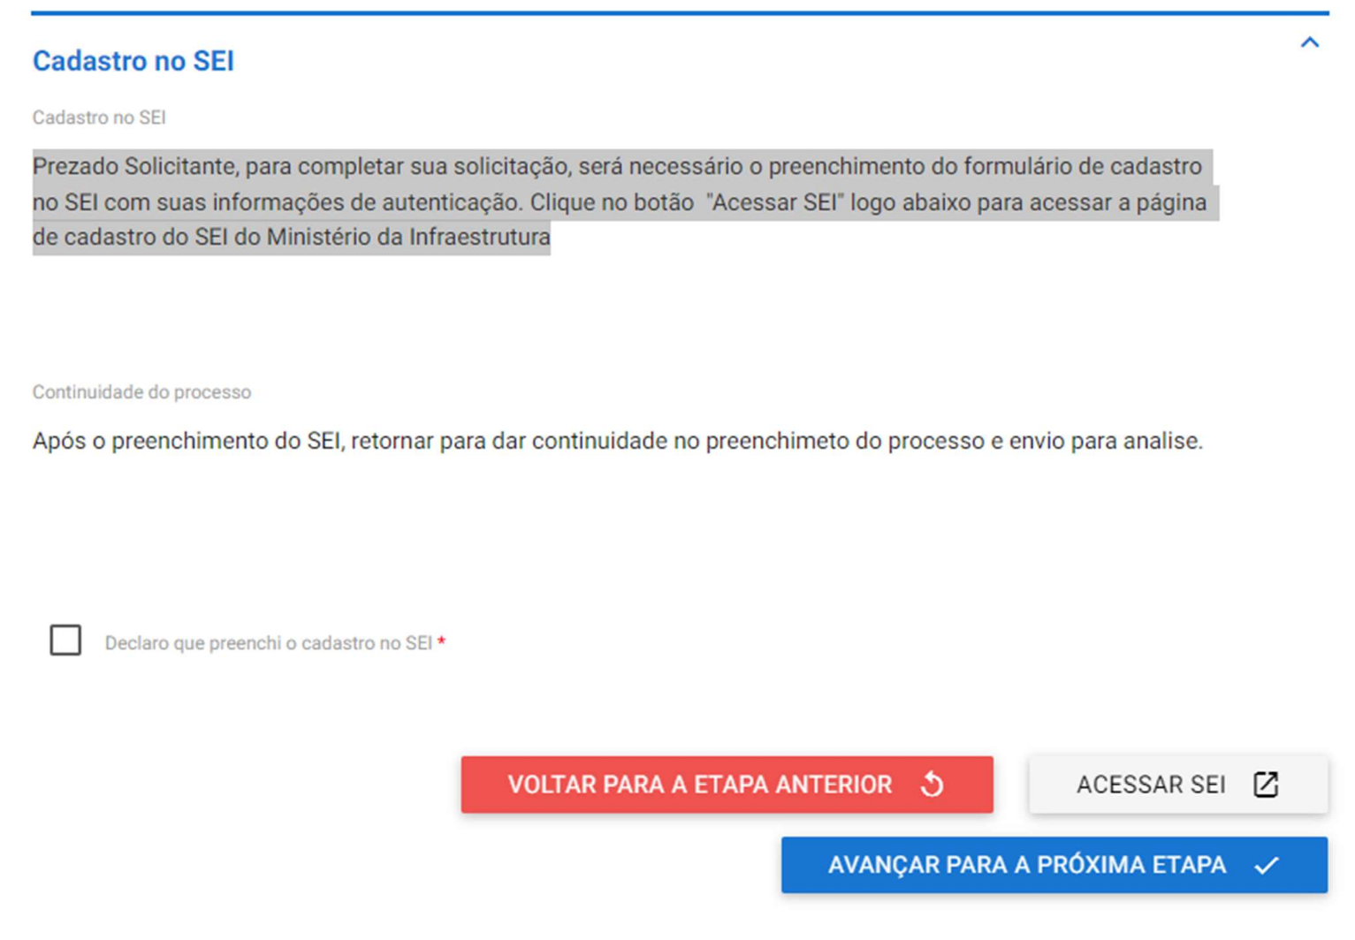
Ao clicar em “Acessar SEI” você será direcionado a uma nova guia que se abrirá no seu navegador com o formulário de Cadastro de Usuário Externo do SEI Multiórgãos/Minfra:
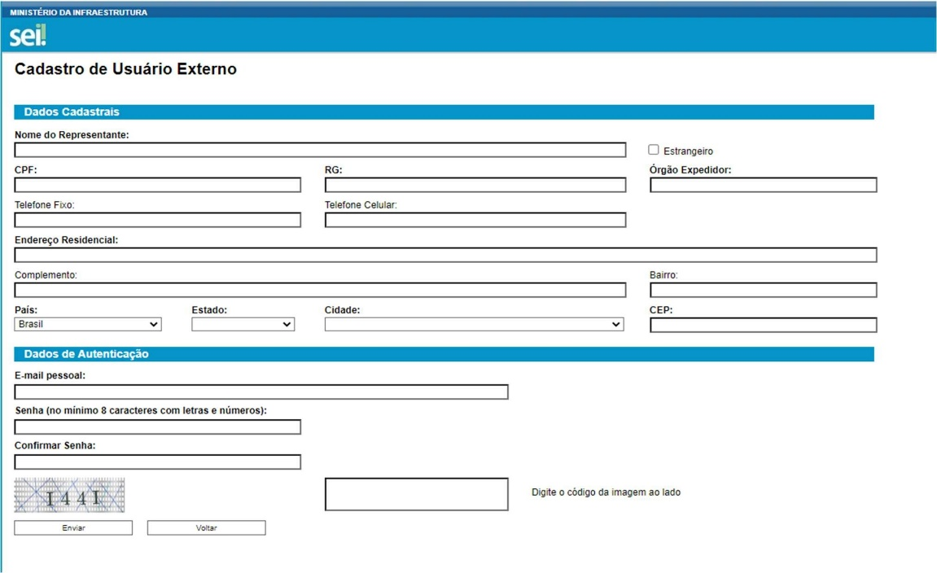

IMPORTANTE: Repare que neste momento o usuário cadastra a senha que utilizará para acessar o sistema!
Após fazer o cadastro diretamente no SEI Multiórgãos/Minfra, o usuário retorna à tela de cadastro e registra essa confirmação na checkbox ao final da página:

Quinta Tela

Nesta tela, há uma consolidação das informações até então registradas. Nesse ponto, ainda é possível voltar para a etapa anterior, corrigir e salvar novamente o formulário.
Após conferir todos os dados, o usuário deve confirmar novamente que realizou o cadastro no SEI marcando a checkbox:

Logo abaixo, ficam dispostas as cláusulas do “Termo de Concordância e Veracidade”, as quais devem ser lidas atentamente:

A realização do cadastro como Usuário Externo no SEI do Ministério da Infraestrutura e a entrega deste documento importará na aceitação de todos os termos e condições que regem o processo eletrônico, conforme Decreto nº 8.539, de 8 de outubro de 2015, e demais normas aplicáveis, admitindo como válida a assinatura eletrônica na modalidade cadastrada (login/senha), tendo como consequência a responsabilidade pelo uso indevido das ações efetuadas, as quais serão passíveis de apuração civil, penal e administrativa. Ainda, declaro que o endereço informado referente ao meu domicílio é verdadeiro e que são de minha exclusiva responsabilidade:

    - - o sigilo da senha de acesso, não sendo oponível, em qualquer hipótese, alegação de uso indevido;
    - - a conformidade entre os dados informados no formulário eletrônico de Peticionamento e os constantes do documento protocolizado, incluindo o preenchimento dos campos obrigatórios e anexação dos documentos essenciais e complementares;
    - - a confecção da petição e dos documentos digitais em conformidade com os requisitos estabelecidos pelo sistema, no que se refere ao formato e ao tamanho dos arquivos transmitidos eletronicamente;
    - - a conservação dos originais em papel de documentos digitalizados enviados por meio de Peticionamento eletrônico até que decaia o direito da Administração de rever os atos praticados no processo, para que, caso solicitado, sejam apresentados ao Ministério para qualquer tipo de conferência;
    - - a verificação, por meio do recibo eletrônico de protocolo, do recebimento das petições e dos documentos transmitidos eletronicamente;
    - - a realização por meio eletrônico de todos os atos e comunicações processuais entre o Ministério, o usuário ou a entidade porventura representada, não sendo admitidas intimação ou protocolização por meio diverso, exceto nas situações em que for tecnicamente inviável ou em caso de indisponibilidade do meio eletrônico cujo prolongamento cause dano relevante à celeridade do processo ou outra exceção prevista em instrumento normativo próprio;
    - - a observância de que os atos processuais em meio eletrônico se consideram realizados no dia e na hora do recebimento pelo SEI, considerando-se tempestivos os atos praticados até as 23 horas e 59 minutos e 59 segundos do último dia do prazo, considerado sempre o horário oficial de Brasília, independente do fuso horário em que se encontre o usuário externo;
    - - a consulta periódica ao SEI ou ao sistema por meio do qual efetivou o Peticionamento eletrônico, a fim de verificar o recebimento de intimações, considerando-se realizadas na data em que efetuar sua consulta no sistema ou, não efetuada a consulta, quinze dias após a data de sua expedição;
    - - as condições de sua rede de comunicação, o acesso a seu provedor de internet e a configuração do computador utilizado nas transmissões eletrônicas;
    - - a observância dos períodos de manutenção programada, que serão realizadas, preferencialmente, no período da 0 hora dos sábados às 22 horas dos domingos ou da 0 hora às 6 horas nos demais dias da semana, ou qualquer outro tipo de indisponibilidade do sistema.

No site o mesmo texto é apresentado ao usuário, o qual deve conformar a sua leitura marcando a checkbox que vem na sequência. Nesse ponto, ainda é possível voltar para a etapa anterior, corrigir e salvar novamente o formulário, ou avançar clicando em enviar solicitação.

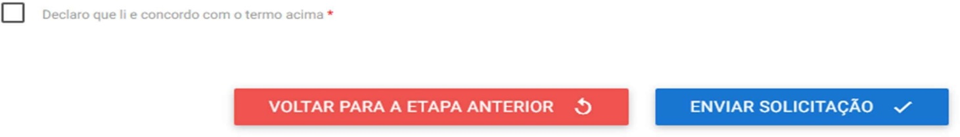

Após avançar para a próxima etapa, a solicitação é enviada para a Gestão Documental do Minfra e será analisada pelos nossos analistas. A seguinte mensagem de confirmação será exibida:

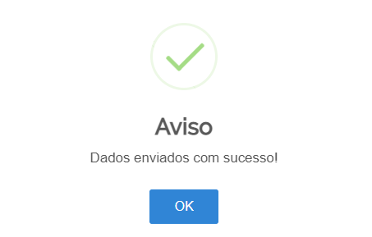

2. Análise

O prazo para resposta da solicitação é de 2 dias úteis, a qual pode ser deferida ou devolvida para ajustes. Em ambos os casos o usuário receberá um e-mail informando que a solicitação sofreu alteração no andamento no Portal Gov.br. O usuário deve entrar e verificar qual a natureza da alteração.
Após o deferimento, o usuário está habilitado para utilizar o SEI Multiórgãos/Minfra, disponível na página inicial no ícone em destaque:

